Enjeux et objectif du projet :

L’objectif de ce projet est de réaliser un spectacle dans lequel un essaim de drones lumineux se coordonnent pour réaliser des formes dans l’espace. Il a pour but de développer à une échelle réduite une performance similaire aux spectacles de type “drone display” qui s’apparentent à des feux d’artifice mettant en scène des drones en plein air.

Périmètre du projet :

Nous avons donc décidé de piloter un essaim de 8 micro-drones (DJI Tello ou Crazyflie) dans un volume d’environ 4*4*2,5 m couvert par le système Optitrack de l’U2IS (composé de caméras Prime 13W) qui sera chargé d’acquérir leurs positions respectives. Ces drones seront contrôlés par un poste central qui communiquera aux drones la trajectoire qu’ils devront suivre en fonction de la position et de la vitesse de chacun des drones.

Matrice SWOT :

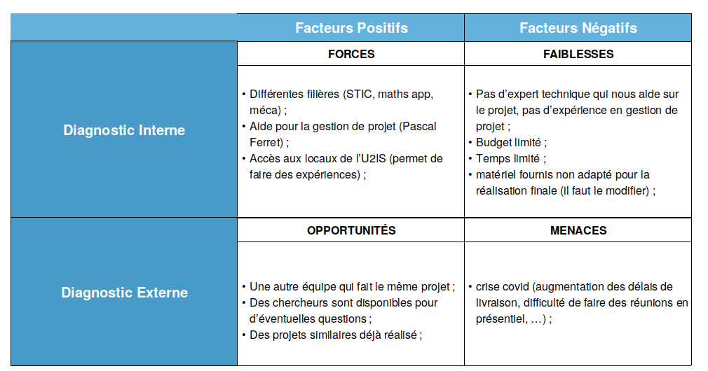

**Parties prenantes :**

Commanditaire :

l’ENSTA Paris

L’équipe projet :

Equipe projet 1:

Superviseur :

Franck Taruffi

Expert gestion de projet :

Pascal Ferret

Conseils externes :

U2IS

Equipe projet 2

Fournisseurs :

Drones: U2IS

**Livrables matériels :**

Le livrable principal de ce projet est un essaim plus ou moins grand de drones possédant un système permettant d’accéder aux positions précises de chaque drone et des leds embarquées pouvant être contrôlées séparément.

Pour pouvoir aboutir à la réalisation de motif par cet essaim de drone nous devons aussi fournir un logiciel principal qui se décompose en plusieurs sous logiciels traités par les différents pôles du projet. Tout d’abord un logiciel pour la localisation des drones en temps réel. Un autre qui va définir une trajectoire précise pour chaque drone et ainsi qui permet de réaliser un motif. Et enfin une partie concernant l’allumage des leds attachées aux drones.

**Livrables documentaires :**

Au niveau de la documentation nous allons fournir une étude concernant le choix du drone avec réalisation de tests. Chaque drone possible à ses avantages mais aussi ses défauts pouvant empêcher la bonne réalisation du projet c’est pourquoi il est important de bien vérifier que le modèle choisi possède toutes les caractéristiques attendues.

On va également fournir de la documentation technique à propos des drones, des leds et d'éventuels autres systèmes nécessaires mais également sur la partie logicielle du projet. Cela découle en quelque sorte des tests du choix de drone. Cette documentation est importante pour bien cerner les limites techniques auxquelles nous faisons face mais aussi ce qui oriente nos choix dans la conception du logiciel.

De la documentation sur la démarche d’IS (Ingénierie Système) mis en place, avec les éventuelles difficultés rencontrées, le planning mis en place et les différents diagrammes réalisés semble aussi importante pour la bonne compréhension du déroulement du projet.